GUÍA DE INGLÉS

Name: | Grade: 8°A | Date: semana N° 17
¿QUÉ APRENDEREMOS?
Objetivo (s): OA9
OA14
Contenidos: Tecnologias.
Objetivo de la semana: Comprender e identificar vocabulario relacionado a tecnologias en inglés.
Habilidad: Identifican léxico relevante aprendido en inglés.

¿CÓMO VOY?
¿QUÉ RECUERDO DE LO APRENDIDO HASTA AHORA?

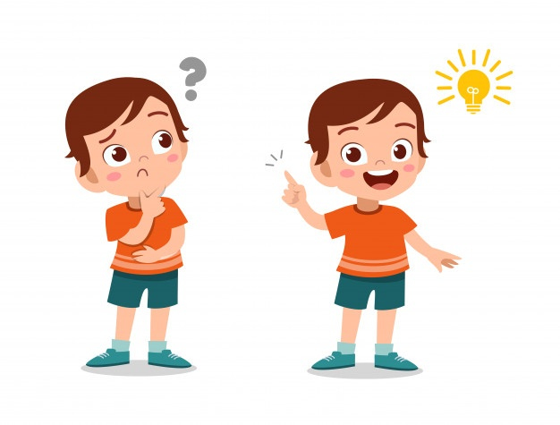

I Let’s remember some concepts about technologies. Read the sentences and WRITE THE LETTER that corresponds. (Vamos a recordar algunos conceptos sobre tecnología. Lee las oraciones y ESCRIBE LA LETRA que corresponda.)

a) laptop | 1._________to take charge of a child while the parents are temporarily away.
b) desktop computer | 2._________an object usually battery-powered, small enough to rest on the user's lap.
c) screen | 3.________a surface on which electronically created images or text are displayed.

II Look at the faces and WRITE the feeling that corresponds. Use the words in the table below. (Mira las caras y ESCRIBE la emoción que corresponda. Usa las palabras en la tabla de abajo)

E-mail Notebook Whatsapp

Instagram Facebook

III Read the descriptions and MATCH with the correct name for each one. (Lee las descripciones y UNE con el nombre correcto)

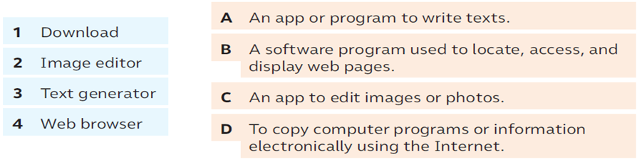

IV.- Read the text about “What does Mary on her day?” and UNDERLINE the words that are related to technologies. (Lee el texto sobre “¿Qué hace María en su día?” y SUBRAYA las palabras relacionadas a tecnologías.)
Hi! My name is Mary. I want to tell you what I do during a day.
First, I have to tell you that I’m fanatic about technologies. I spend a lot of time in my computer and in my cellphone. I like to spent my time on Facebook and Instagram too, but now I downloaded Tiktok’s app and I’m doing a lot of videos, I use my camera for this and I show them to my mom, she said that I’m crazy but I like this very much.
On my computer I play a lot of video games, in fact I’m very good at it.
Also, I send a lot of e-mails to my friends, I text them every day, it’s important to take care for others. I listened to music every day with my computer and sometimes I use earphones.

List the words related to technology.

1.________________
2. ________________
3. ________________
4. ________________
5. ________________
6. ________________
7. __________________
8. __________________
9. __________________
10. _________________
11. _________________

*Enviar foto de la guía desarrollada al whatsapp del curso y archivar en cuaderno de la asignatura.

YOU DID IT EXCELLENT!
You are awesome!

